21.04.2020 г.
Тема: Стартерные аккумуляторные батареи
Цели урока:
1. Изучить основные детали и принцип работы стартерной аккумуляторной батареи
2. Выучить основные понятия и термины
3. Закрепить изученный материал

План урока:
1. Общие сведения
2.Блок электродов аккумуляторной батареи
3.Сепаратор

- Общие сведения

Стартерные аккумуляторные батареи состоят из отдельных аккумуляторов, соединенных между собой последовательно с помощью перемычек.
Каждый аккумулятор состоит из чередующихся отрицательных и положительных электродов, разделенных сепараторами и собранных в блок.
Блоки электродов каждого аккумулятора помещаются либо в отдельных ячейках моноблока, либо в отдельных баках из эбонита, устанавливаемых в деревянном ящике или в стеклопластиковом корпусе. Каждый аккумулятор закрывается отдельной крышкой, которая при сборке аккумуляторной батареи герметизируется с помощью специальной заливочной битумной мастики.
Для танковых аккумуляторных батарей кроме заливочной мастики для уплотнения крышек применяются резиновые уплотнительные прокладки (рамки).
Различные типы аккумуляторных батарей имеют свои конструктивные особенности, однако в их устройстве много принципиально общего. Устройство танковой аккумуляторной батареи показано на рис. 4, а устройство автомобильной аккумуляторной батареи — на рис. 5.

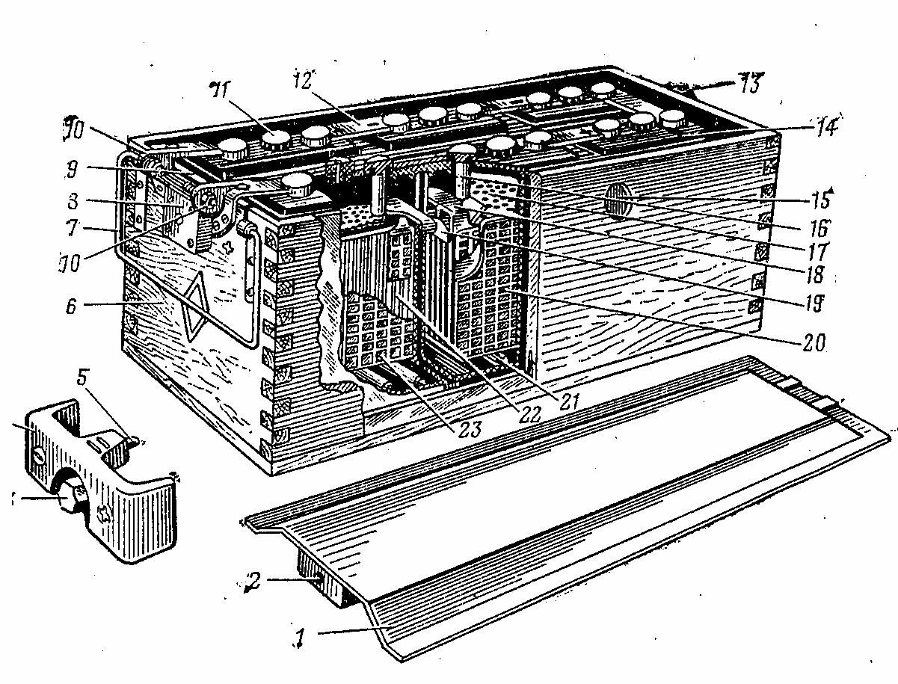
Устройство танковой аккумуляторной батареи
- крышка батареи
- отверстие для крепления крышки
- болт крепления защитного кожуха
- защитный кожух
- выступ для крепления крышки
- ящик батареи
- ручка
- щиток для крепления защитного кожуха
- предохранительный винипластовый щиток
- полюсные электроды батареи
- пробка заливного отверстия
- перемычка
- захват для крепления крышки батареи
- крышка аккумулятора
- гайка стяжной ленты
- борн
- предохранительный щиток
- мостик борна
- стяжная лента
- отрицательный электрод
- призма
- сепаратор
- положительный электрод
Электрод каждой полярности состоит из токоотвода и активной массы. Токоотводы электродов стартерных аккумуляторов отливают из свинцово-сурьмянистого сплава.
Для токоотводов положительных электродов некоторых типов батарей применяется свинцово-сурьмянистый сплав с небольшой добавкой мышьяка, что увеличивает коррозионную стойкость токоотводов. При изготовлении электродов ячейки токоотводов заполняются специальной пастой, которая после электрохимической обработки (формирования) превращается в пористую активную массу.
Электроды одной полярности о определенным зазором свариваются между собой в полублоки посредством свинцового мостика, к которому приваривается борн (рис. 6).
Полублоки положительных и отрицательных электродов собираются в блок электродов так, что положительные и отрицательные электроды чередуются. В собранном аккумуляторе крайние электроды, как правило, являются отрицательными. Поэтому полублок отрицательных электродов имеет на один электрод больше, чем полублок положительных электродов.
Блок электродов опирается выступами ("ножками") электродов на опорные призмы, имеющиеся на дне каждой ячейки моноблока или отдельного эбонитового бака. Таким образом, между нижними кромками электродов и дном имеется свободное пространство, необходимое для накапливания шлама (осадка, образующегося с течением времени из активной массы). Тем самым предотвращаются короткие замыкания разноименных электродов выпадающим шламом.
При сборке блока положительные и отрицательные электроды отделяются друг от друга микропористыми прокладками, которые называются сепараторами.
Сепараторы предохраняют разноименные электроды от коротких замыканий и обеспечивают необходимый запас электролита между электродами.
Сепараторы изготавливаются в виде тонких листов из мипора (микропористого эбонита на основе натурального каучука) или из мипласта (микропористого полихлорвинила) и имеют с одной стороны гладкую, а с другой ребристую поверхность (рис. 7). Ребристая поверхность сепаратора обращена к положительному электроду для лучшего доступа к нему электролита.
3.Сепаратор
Размеры сепараторов несколько больше, чем размеры электродов, что предотвращает замыкания между кромками разноименных электродов. Для повышения срока службы положительных электродов в некоторых типах автомобильных и мотоциклетных батарей применяются комбинированные сепараторы — мипор или мипласт со стекловолокном. При этом сепаратор стекловолокном устанавливается к положительному электроду. Прилегая плотно к его поверхности, он предохраняет активную массу от оплывания.
Для предохранения верхних кромок сепараторов от механических повреждений (при измерении температуры, плотности и уровня электролита) сверху над сепараторами устанавливается перфорированный предохранительный щиток.
Каждый аккумулятор закрывается крышкой (рис. 8), изготовленной из эбонита или пластмассы. В двух крайних отверстиях для выводных борнов блоков электродов запрессованы свинцовые втулки, которые затем свариваются с борнами и перемычками, что создает надежное уплотнение. Среднее отверстие для заливки электролита закрывается резиновой пробкой, имеющей вентиляционное отверстие для выхода газа. Однако применяются также крышки (рис. 9) с автоматическим ограничением уровня электролита и отдельными вентиляционными отверстиями. Такие крышки закрываются глухой пробкой (без вентиляционного отверстия).

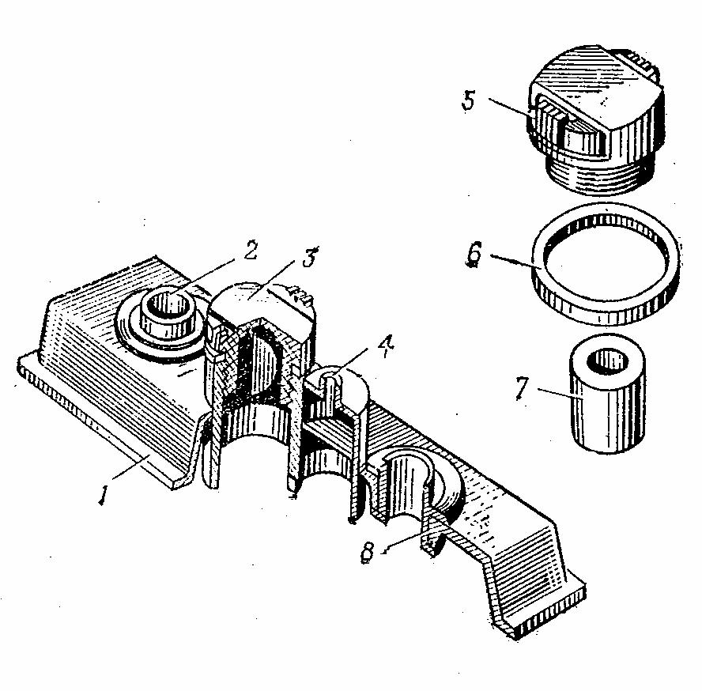
Крышка аккумулятора с автоматическим ограничением уровня электролита
- корпус
- отверстие для полюсного вывода
- пробка в разрезе
- вентиляционный штуцер
- пробка заливного отверстия
- уплотнительная шайба
- резиновая втулка
- свинцовая втулка

Источник для дополнительного изучения:
1.http://www.4akb.ru/spravochnaya_informatsiya/ustroystvo_starternih_akkumulyatornih_batarey/

Видео для закрепления материала:
- https://www.youtube.com/watch?v=zlnl3Wq69Bg

